**Scratch Ejercicio 2:** Percibe el mundo – Usando Sentencias Condicionales

Paso 1: Dibuja un Laberinto

Necesitamos crear un laberinto que funcione como barrera para nuestro personaje principal. Crearemos otro objeto que funcione como el laberinto.

1. Selecciona en el ícono “Pintar un objeto nuevo”

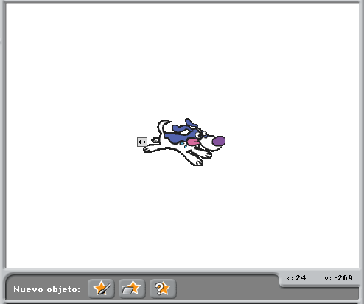

1. Usa la herramienta de “Alejar” del Editor de Pinturas que te aparecerá, para ampliar toda el área de trabajo.

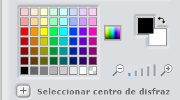

1. Selecciona la “Herramienta de Contorno de Rectángulos” y dibuja un borde alrededor de todo nuestro “mundo” en el área de dibujado.

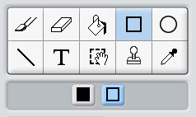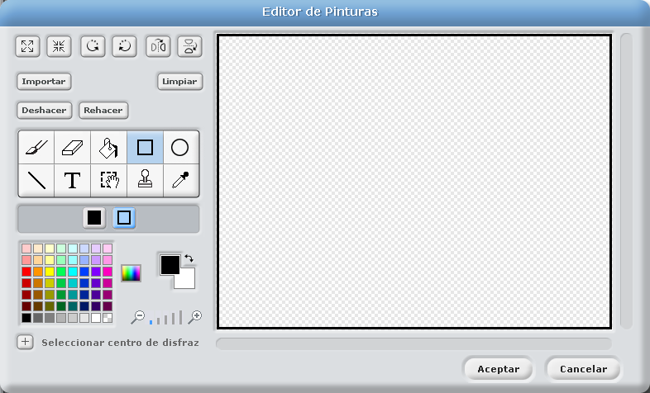

1. Usa la “Herramienta de Relleno de Rectángulos” para dibujar algunas barreras y así crear el laberinto.

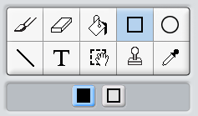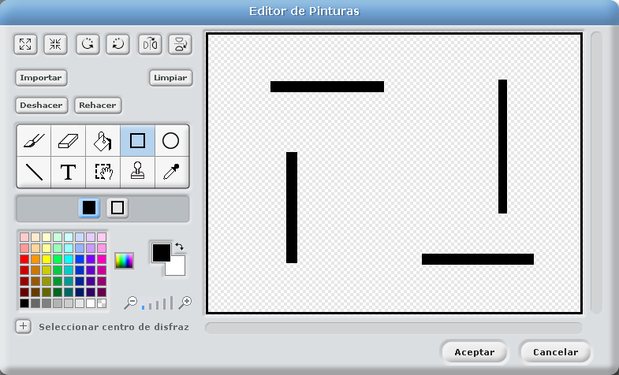

1. Selecciona “Aceptar” para terminar tu dibujo.
2. Cambia el nombre de este nuevo objeto a “Laberinto”

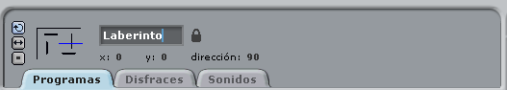

Paso 2. Rebotar en el Laberinto

1. Regresa a la sección de “Programas” del objeto “Comelón”.
2. Arrastra un control “Al Presionar Bandera Verde” y un “Por Siempre Si” al área de Programas.

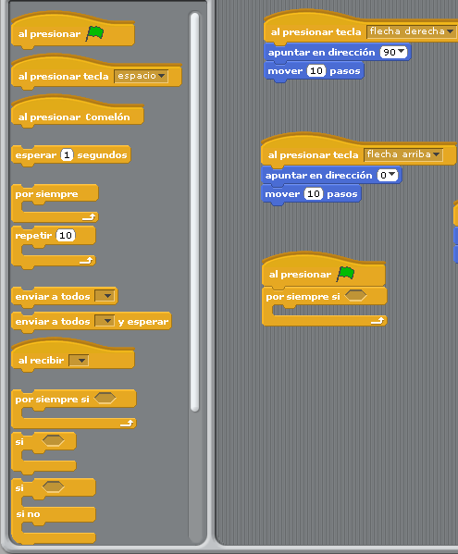

1. Arrastra un Hexagono “¿tocando?” desde el menú de “Sensores” hacia el hexágono del “por siempre si”, y después selecciona “Laberinto” de entre los elementos de la lista desplegable.

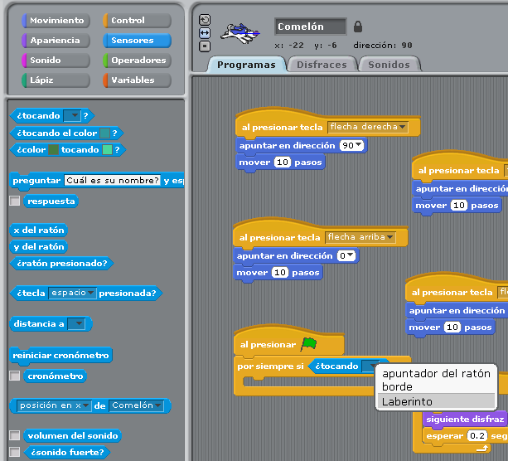

1. Desde el menú de “Movimiento”, agrega un “girar 15 grados” y cambia su valor a “180”. Agrega también un bloque de “mover 10 pasos”.

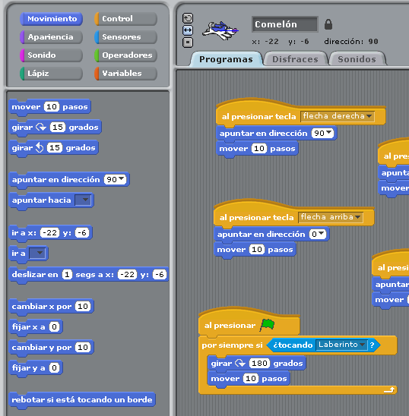

1. Prueba tu programa. Da clic en la flecha verde y usa las teclas de flecha para mover a tu objeto hacia alguna pared. Tu objeto deberá rebotar y girar hacia el sentido contrario.

